**TP n’ 7 : Supervision avec NAGIOS4**

**Mise en place de service**

Utilisation des commandes check_*

On peut observer l’ensemble de ces points de contrôle via un navigateur(AgentNagios de préférence)

Mdp : siojjr

Grace au lien : <https://@172.17.1.98:5693/api>

**On peut obtenir cette liste et chaque point de contrôle** (memory) est identifiable via le chemin indiqué dans l’arborescence

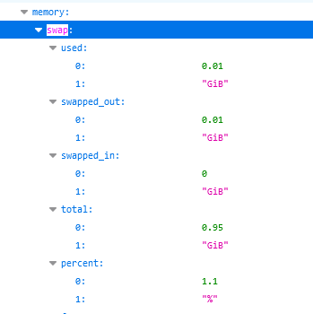

Pour obtenir le pourcentage de mémoire swap utilsiée le chemin est : https://172.17.1.98:5693/api/memory/swap/percent

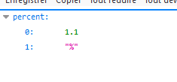

**Trouver le point de contrôle (POUR TOUT LES SERVEURS)**

Disque C : sur un serveur Windows

Les pourcentages d’utilisation du processeur d’une machine Linux : sur un serveur Linux

**Point de contrôle :** Cpu/percent*

Rentrer d’abord l’IP de la machine concerné(Windows : 172.17.1.5)

***https://172.17.1.5:5693/gui/api***

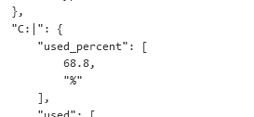

**Pour une machine Linux :** Rentrer d’abord l’IP de la machine concerné(172.17.1.98)

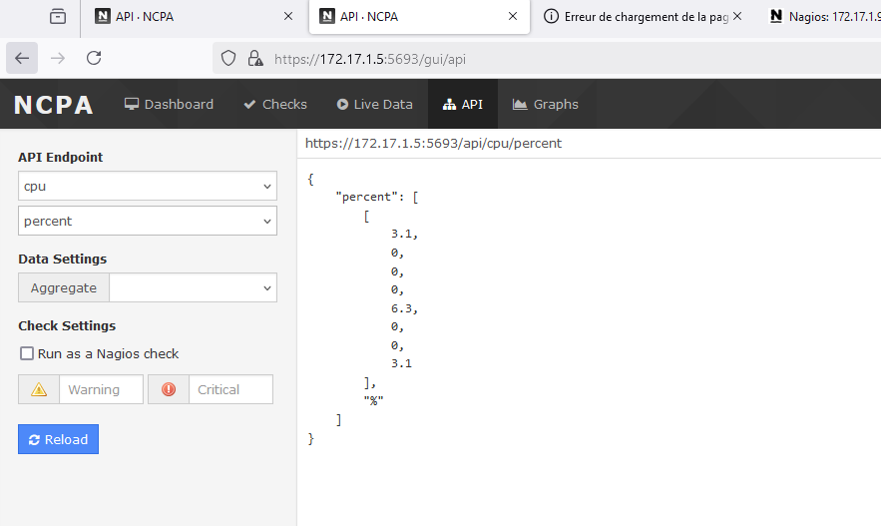

Verifier si dans le fichier check_ncpa.tar.gz la 1ere ligne suivante:/usr/bin/env python

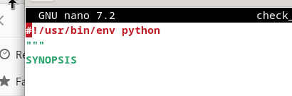

**Utilisation du programme check_ncpa.py**

La commande permettant de récupérer la valeur du point de contrôle :

**/usr/lib/nagios/plugins/check_ncpa.py –H(IP) –t<communauté> -M’<chemin/point/de/contrôle> ‘**

Les options **–warning et –critical** sont des indicateurs pour la supervision qui permettront le déclenchement d’alerte si le seuil à été dépassé

**Verifier si un paquet est installé :**

Dpkg –l | grep python3

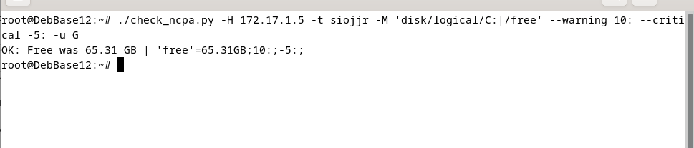

Il verifie si l’espace disque dépasse le seuil,si il dépasse alors il déclenchera une alerte waning >10 ou il declenchera une alerte critique si seuil>5%

**Test du Srv->AgentNagios**



Ce test permet de vérifier le pourcentage d’utilisation d’une machine virtuelle

**Règle : Chaque agent doit être installé sur un Srv pour tester**

**Fichier de configuration pour la création d’un service :**



**Creation d’un service de supervision NCPA**

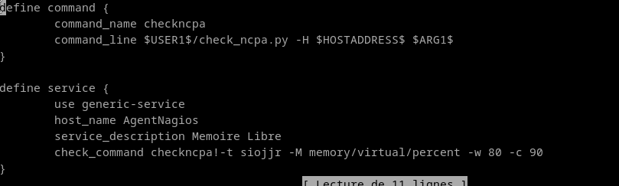

**Verifier les logs :**



***III-Creation d’un service et du’ne commande de supervision SNMP(Outils SNMP pour les dispositifs d’interconnexion)***

***Verifier l’état d’activation d’un port, SNMP attend qu’un seul numéro donc à partir du .8***

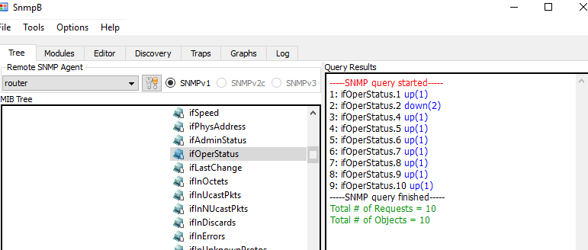

**On choisit le port activé suivi du numéro attribué :**

